編號A2 早點 午餐 午點(素食)
A2 星期二
早上點心：絲瓜麵線
料理名稱 | 使用食材 | 1人份  可食量(g) | 30人份  可食量 | 作法
絲瓜麵線 | 麵線(乾) | 50 | 1500 | - 煮一鍋水燙麵線  - 油鍋中加入蔬菜、干絲炒熟加水  - 再加入麵線拌勻
絲瓜麵線 | (素)干絲 | 20 | 600 | - 煮一鍋水燙麵線  - 油鍋中加入蔬菜、干絲炒熟加水  - 再加入麵線拌勻
絲瓜麵線 | 絲瓜塊 | 50 | 1500 | - 煮一鍋水燙麵線  - 油鍋中加入蔬菜、干絲炒熟加水  - 再加入麵線拌勻
絲瓜麵線 | 鹽 | 0.25 | 7.5 | - 煮一鍋水燙麵線  - 油鍋中加入蔬菜、干絲炒熟加水  - 再加入麵線拌勻
絲瓜麵線 | 香油 | 2.5 | 75 | - 煮一鍋水燙麵線  - 油鍋中加入蔬菜、干絲炒熟加水  - 再加入麵線拌勻
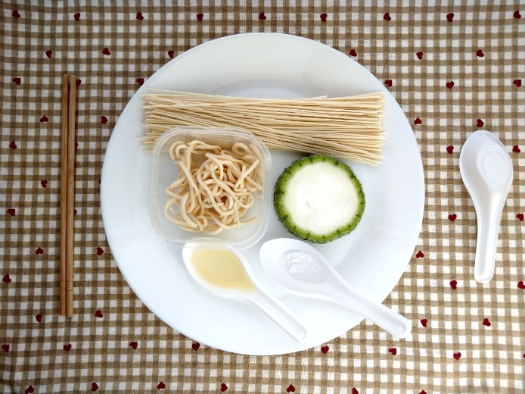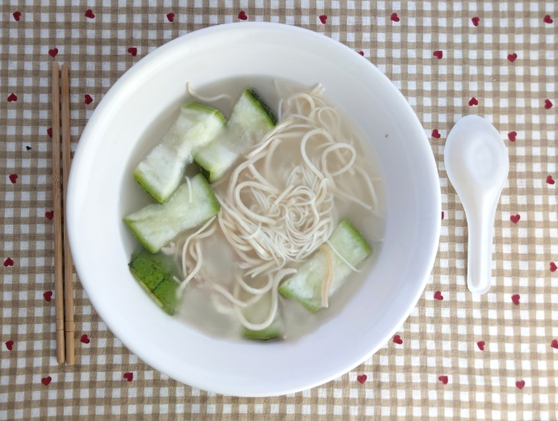
午餐：地瓜飯+烤素火腿+胡蘿蔔炒蛋+炒空心菜+味噌豆腐湯
料理名稱 | 使用食材 | 1人份  可食量(g) | 30人份  可食量 | 作法
地瓜飯 | 地瓜塊 | 55 | 1650
地瓜飯 | 米 | 40 | 1200
地瓜飯 | 水 | 65 | 1950
烤素火腿 | (素)  素火腿 | 28 | 840 | - 滷包加水備用  - 素火腿洗淨放進滷汁中  - 肉夾起抹油後進烤箱烤熟
烤素火腿 | 滷包 | 適量 |  | - 滷包加水備用  - 素火腿洗淨放進滷汁中  - 肉夾起抹油後進烤箱烤熟
烤素火腿 | 醬油 | 5 | 150 | - 滷包加水備用  - 素火腿洗淨放進滷汁中  - 肉夾起抹油後進烤箱烤熟
烤素火腿 | 油 | 2.5 | 75 | - 滷包加水備用  - 素火腿洗淨放進滷汁中  - 肉夾起抹油後進烤箱烤熟
胡蘿蔔炒蛋 | 胡蘿蔔絲 | 20 | 600 | - 油鍋加入蛋液快炒  - 再加入胡蘿蔔炒熟
胡蘿蔔炒蛋 | 雞蛋 | 27.5 | 825 | - 油鍋加入蛋液快炒  - 再加入胡蘿蔔炒熟
胡蘿蔔炒蛋 | 鹽 | 0.25 | 7.5 | - 油鍋加入蛋液快炒  - 再加入胡蘿蔔炒熟
胡蘿蔔炒蛋 | 油 | 2.5 | 75 | - 油鍋加入蛋液快炒  - 再加入胡蘿蔔炒熟
炒空心菜 | 空心菜 | 60 | 1800 | 熱油鍋加入蔬菜及適量水炒熟即可
炒空心菜 | 鹽 | 0.25 | 7.5 | 熱油鍋加入蔬菜及適量水炒熟即可
炒空心菜 | 油 | 2.5 | 75 | 熱油鍋加入蔬菜及適量水炒熟即可
味噌豆腐湯 | (素)  海帶結 | 20 | 600 | 煮水加入所有食材，煮熟即可
味噌豆腐湯 | 豆腐 | 8 | 240 | 煮水加入所有食材，煮熟即可
味噌豆腐湯 | 鹽 | 0.25 | 7.5 | 煮水加入所有食材，煮熟即可
味噌豆腐湯 | 味噌 | 適量 |  | 煮水加入所有食材，煮熟即可
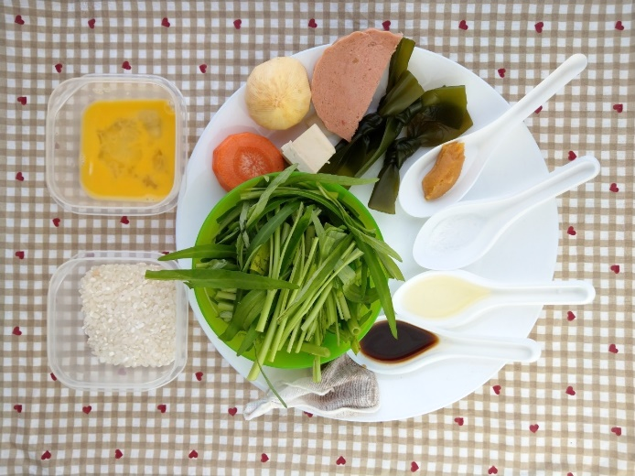
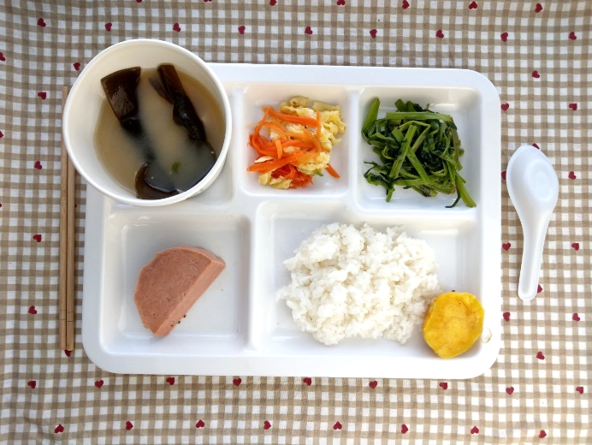
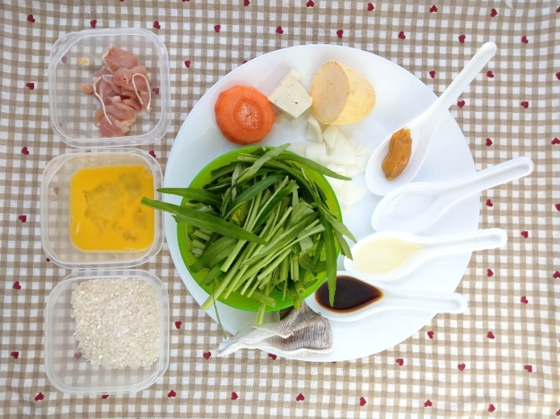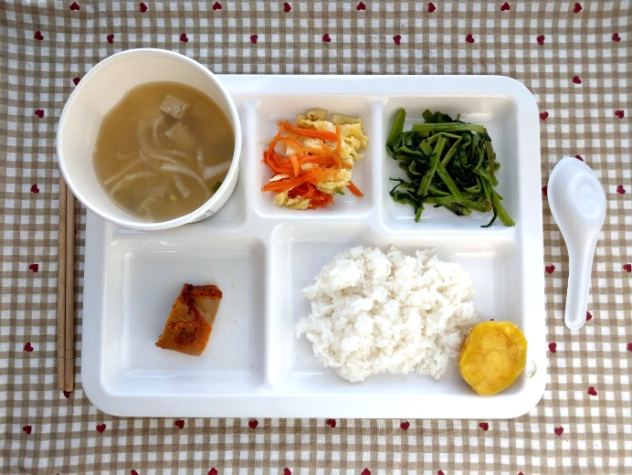
午餐：地瓜飯
料理名稱 | 使用食材 | 1人份  可食量(g) | 30人份  可食量 | 作法
地瓜飯 | 地瓜塊 | 55 | 1650
地瓜飯 | 米 | 40 | 1200
地瓜飯 | 水 | 65 | 1950
午餐：烤素火腿
料理名稱 | 使用食材 | 1人份  可食量(g) | 30人份  可食量 | 作法
烤素火腿 | (素)  素火腿 | 28 | 840 | - 滷包加水備用  - 素火腿洗淨放進滷汁中  - 肉夾起抹油後進烤箱烤熟
烤素火腿 | 滷包 | 適量 |  | - 滷包加水備用  - 素火腿洗淨放進滷汁中  - 肉夾起抹油後進烤箱烤熟
烤素火腿 | 醬油 | 5 | 150 | - 滷包加水備用  - 素火腿洗淨放進滷汁中  - 肉夾起抹油後進烤箱烤熟
烤素火腿 | 油 | 2.5 | 75 | - 滷包加水備用  - 素火腿洗淨放進滷汁中  - 肉夾起抹油後進烤箱烤熟

午餐：胡蘿蔔炒蛋
料理名稱 | 使用食材 | 1人份  可食量(g) | 30人份  可食量 | 作法
胡蘿蔔炒蛋 | 胡蘿蔔絲 | 20 | 600 | - 油鍋加入蛋液快炒  - 再加入胡蘿蔔炒熟
胡蘿蔔炒蛋 | 雞蛋 | 27.5 | 825 | - 油鍋加入蛋液快炒  - 再加入胡蘿蔔炒熟
胡蘿蔔炒蛋 | 鹽 | 0.25 | 7.5 | - 油鍋加入蛋液快炒  - 再加入胡蘿蔔炒熟
胡蘿蔔炒蛋 | 油 | 2.5 | 75 | - 油鍋加入蛋液快炒  - 再加入胡蘿蔔炒熟
午餐：炒空心菜
料理名稱 | 使用食材 | 1人份  可食量(g) | 30人份  可食量 | 作法
炒空心菜 | 空心菜 | 60 | 1800 | 熱油鍋加入蔬菜及適量水炒熟即可
炒空心菜 | 鹽 | 0.25 | 7.5 | 熱油鍋加入蔬菜及適量水炒熟即可
炒空心菜 | 油 | 2.5 | 75 | 熱油鍋加入蔬菜及適量水炒熟即可

午餐：味噌豆腐湯
料理名稱 | 使用食材 | 1人份  可食量(g) | 30人份  可食量 | 作法
味噌豆腐湯 | (素)  海帶結 | 20 | 600 | 煮水加入所有食材，煮熟即可
味噌豆腐湯 | 豆腐 | 8 | 240 | 煮水加入所有食材，煮熟即可
味噌豆腐湯 | 鹽 | 0.25 | 7.5 | 煮水加入所有食材，煮熟即可
味噌豆腐湯 | 味噌 | 適量 |  | 煮水加入所有食材，煮熟即可
下午點心：黑糖牛奶
料理名稱 | 使用食材 | 1人份  可食量(g) | 30人份  購買量 | 作法
黑糖牛奶 | 牛奶 | 120毫升 | 3600 | 牛奶加黑糖
黑糖牛奶 | 黑糖 | 5 | 150 | 牛奶加黑糖
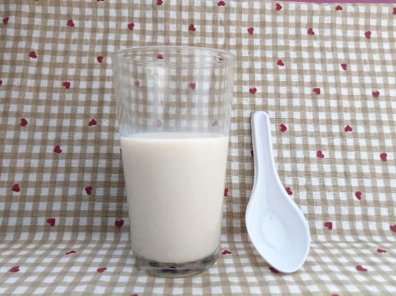
下午點心：香蕉
料理名稱 | 使用食材 | 1人份  可食量(g) | 30人份  購買量 | 作法
香蕉 | 香蕉 | 70 | 2100 | 水果洗淨


